Cho đi để nhận lại!
“ Một giọt máu cho đi – Một cuộc đời ở lại”. Nghĩa cử cao đẹp hiến máu cứu người từ lâu đã một nét đẹp truyền thống về tinh thần tương thân tương ái của dân tộc Việt Nam. Ngày 6/9/2020 với tinh thần yêu thương, sẻ chia, các đồng cán bộ giáo viên, nhân viên trường Tiểu học Long Biên đã thể hiện nghĩa cử cao đẹp của mình khi cho đi những giọt máu trong cơ thể một cách tự nguyện. Các đồng chí muốn truyền niềm tin và sức sống tới những mảnh đời khó khăn, bệnh tật. Họ đang khát khao được đón nhận chia sẻ để duy trì sự sống của mình. Đâu đó những người bệnh, những em nhỏ, những cụ già đang giành giật sự sống với tử thần. Đây thực sự là một chiến dịch những giọt máu hồng thể hiện tinh thần tương thân thương ái, truyền thống tốt đẹp của dân tộc Việt Nam ta..
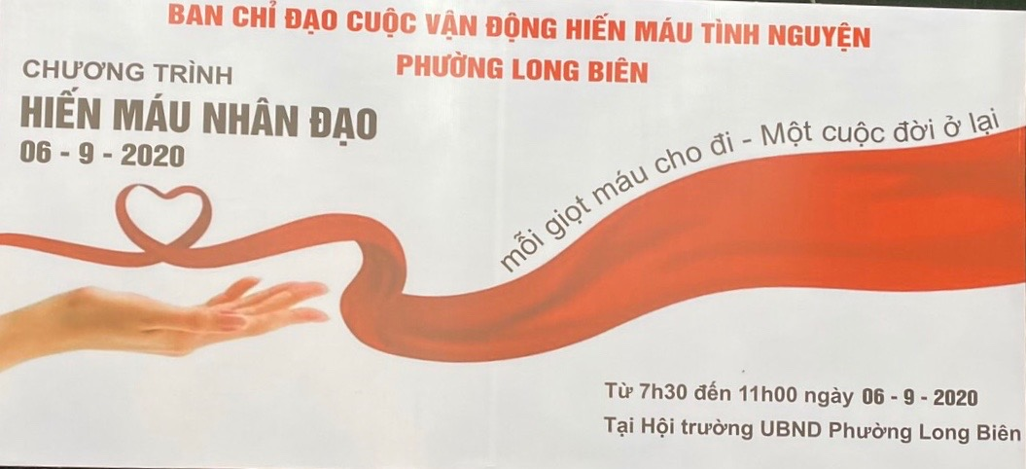
Ngày 6 tháng 9 năm 2020,mới sáng sớm, UBND phường Long Biên đã đông nghịt người, những khuôn mặt tươi vui tràn đầy niềm tự hào vì nghĩa cử cao đẹp của mình. Họ thật dũng cảm và hăng hái. Cán bộ giáo viên, nhân viên trường Tiểu học Long Biên cũng đã hưởng ứng và tham gia nhiệt tình.Tinh thần và hành động nhân ái của họ là tấm gương để mọi lớp người học tập và noi theo.
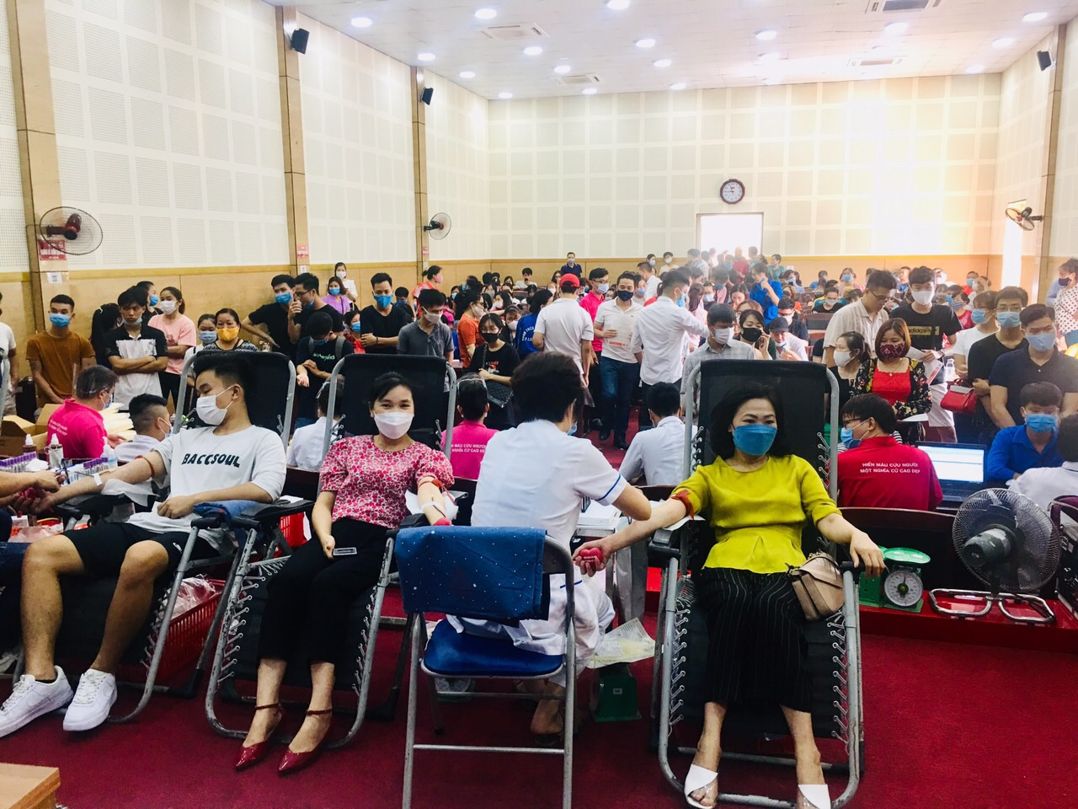
Đội ngũ bác sĩ hướng dẫn tận tình để từng bước cán bộ GV, NV trường Tiểu học Long Biên thực hiện nghĩa cử cao đẹp của mình trước sự cổ động đông đảo của đồng nghiệp và nhân dân địa phương.
Cô Đồng Thị Quyên- Bí thư Chi bộ Hiệu trưởng nhà trường gương mẫu và luôn tiên phong trong các phong trào Hiến máu nhân đạo. Năm nào cô cũng có mặt sớm để động viên tinh thần các đồng chí CBGVNV nhà trường và thể hiện nghĩa cử cao đẹp của mình.

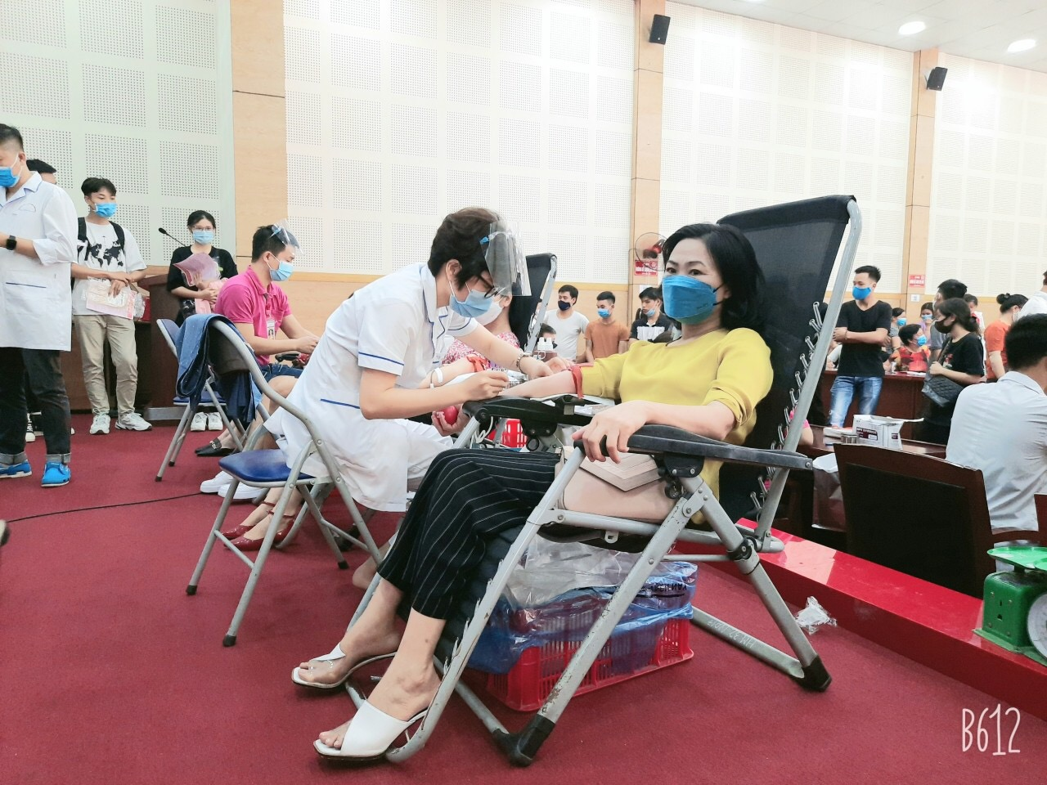
Cô Trần Thị Phương Dung – Phó Hiệu trưởng nhà trường cùng người thân cũng thể hiện tấm lòng nhân ái trong ngày hội hiến máu tại phường Long Biên, với cô: “Cho đi là nhận lại”, cô luôn tuyên truyền và cổ động cán bộ giáo viên nhân viên nhà trường tích cực tham gia phong trào ý nghĩa này.

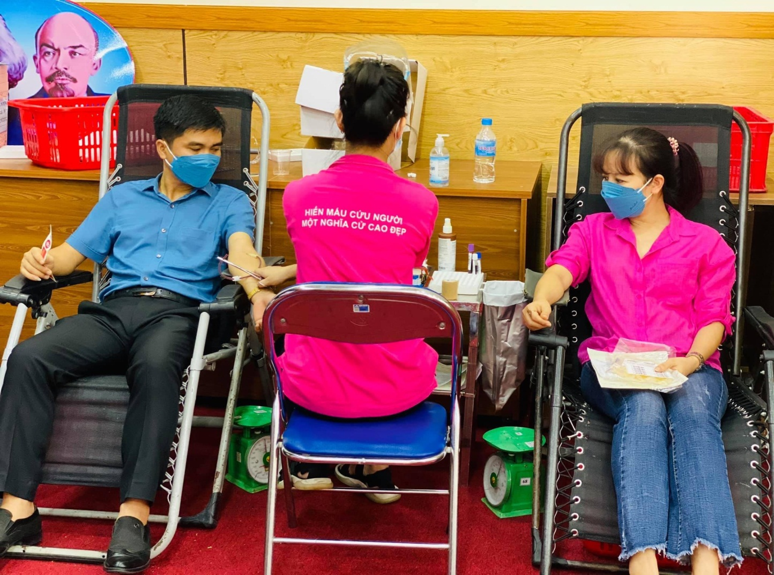

Theo gương của các đồng chí trong Ban giám hiệu nhà trường, các đồng chí CB GV, NV cũng tích cực thể hiện tinh thần tương thân tương ái, tham gia nhiệt tình trong phong trào hiến máu nhân đạo của phường. Đó là các đồng chí: Bùi Quang Anh, Hoàng Ngọc Hân, Đỗ Xuân Hưng, Nguyễn Thị Thùy Nhung, Bùi Thị Thắm, Nguyễn Thị Hợp, Đoàn Minh Diệp, Đỗ Văn Chi, Nguyễn Thị Nga, Lưu Thiên Trang. Tấm lòng thiện nguyện của các đồng chí được đồng nghiệp ghi nhận và cảm phục.
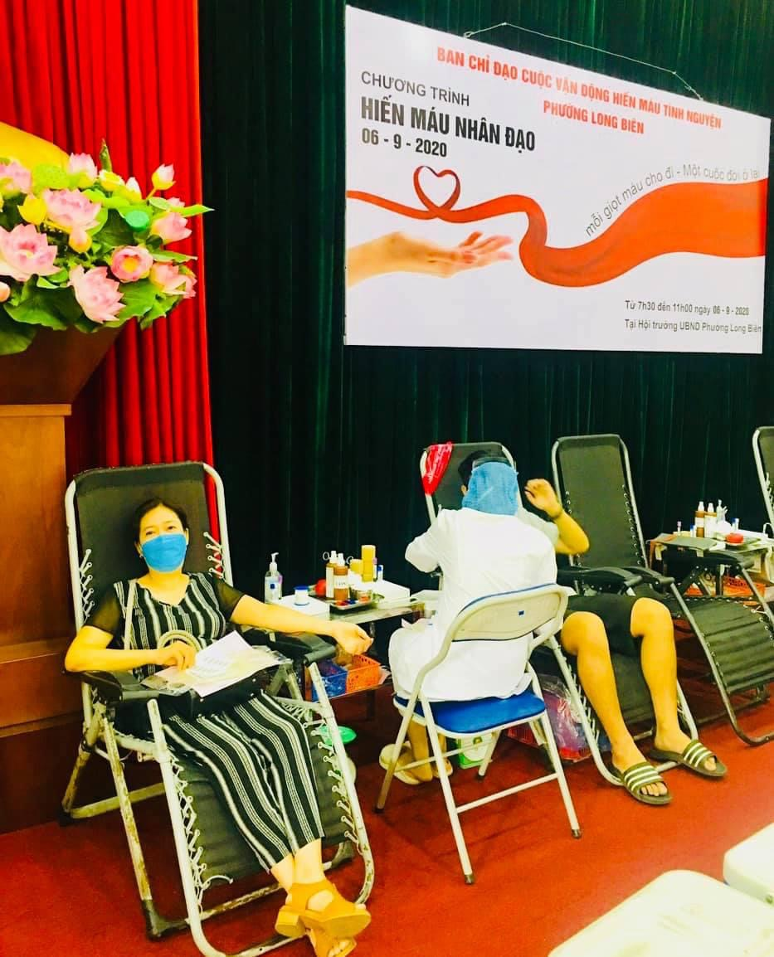
Đ/c: Đoàn Minh Diệp

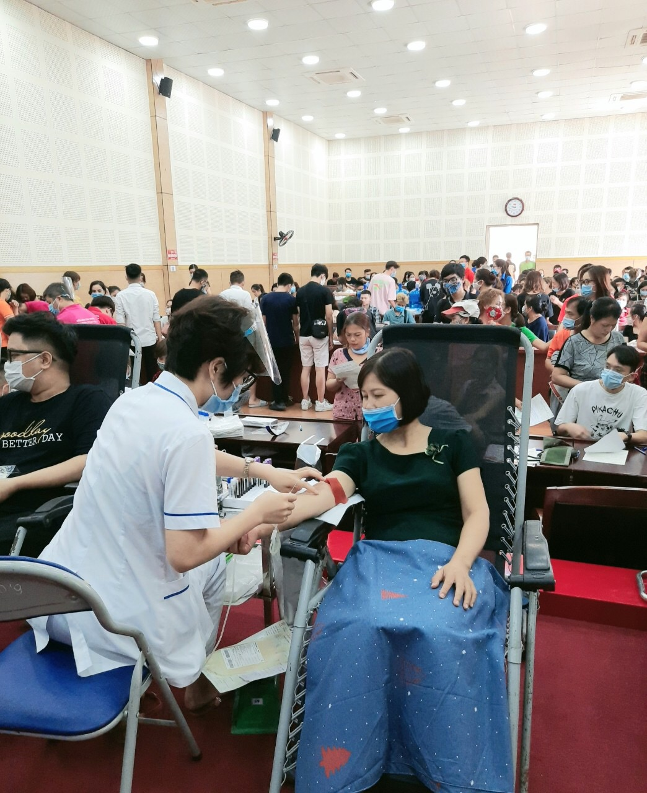
Đ/c: Bùi Thị Thắm

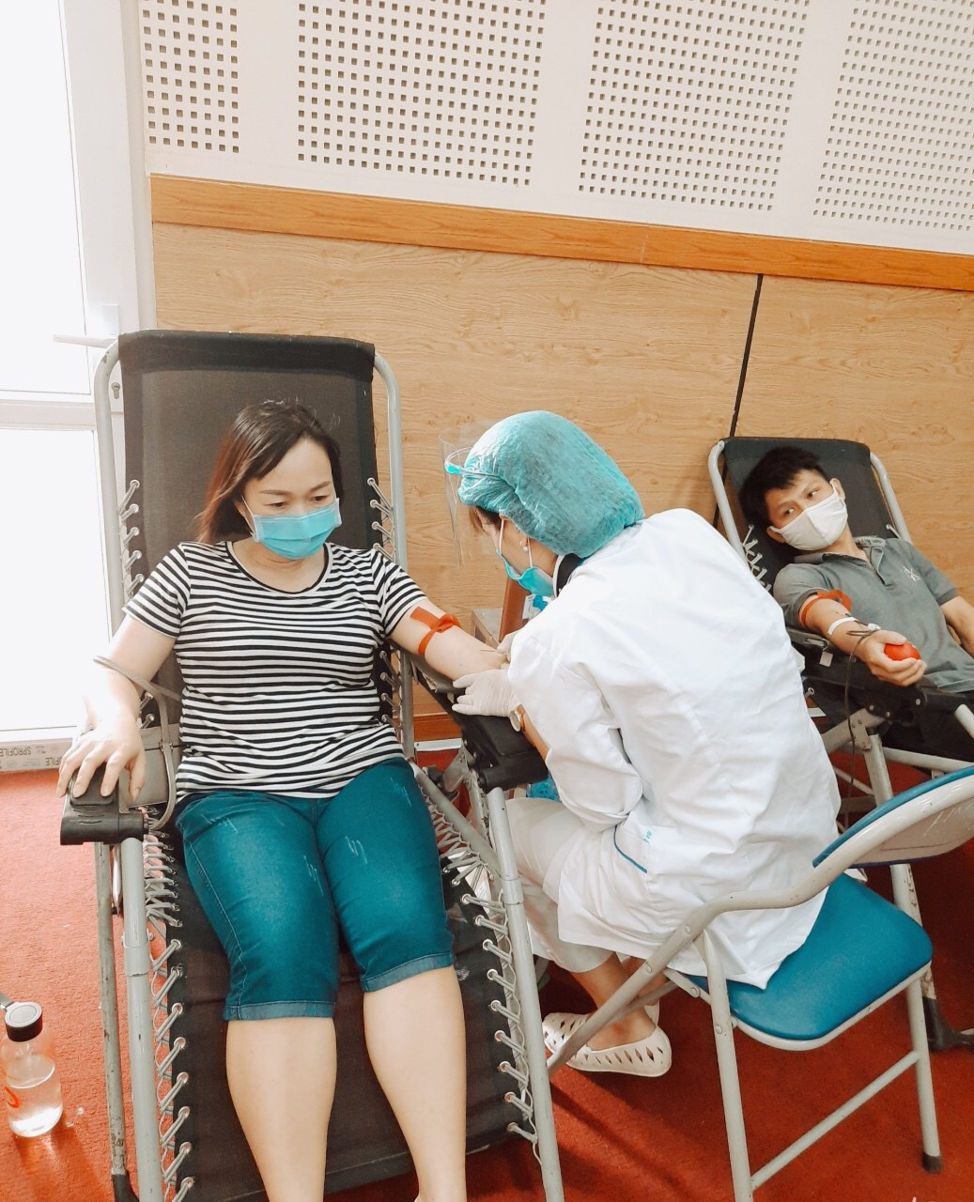
Đ/c: Nguyễn Thị Thùy Nhung

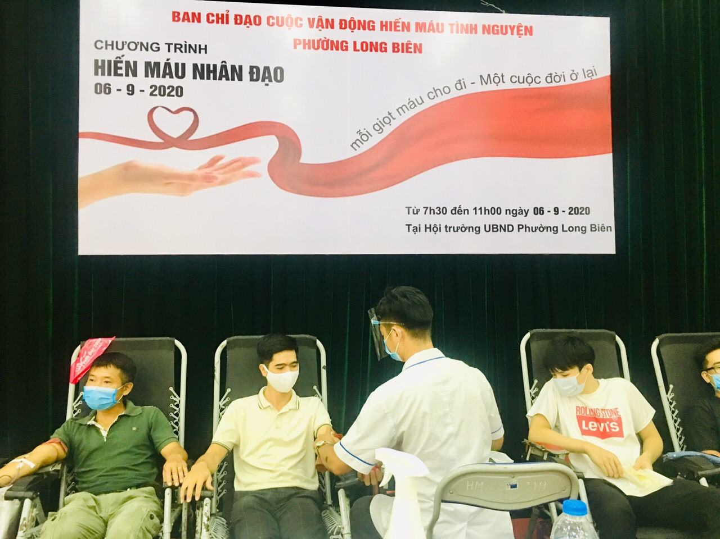
Đ/c: Đỗ Văn Chi

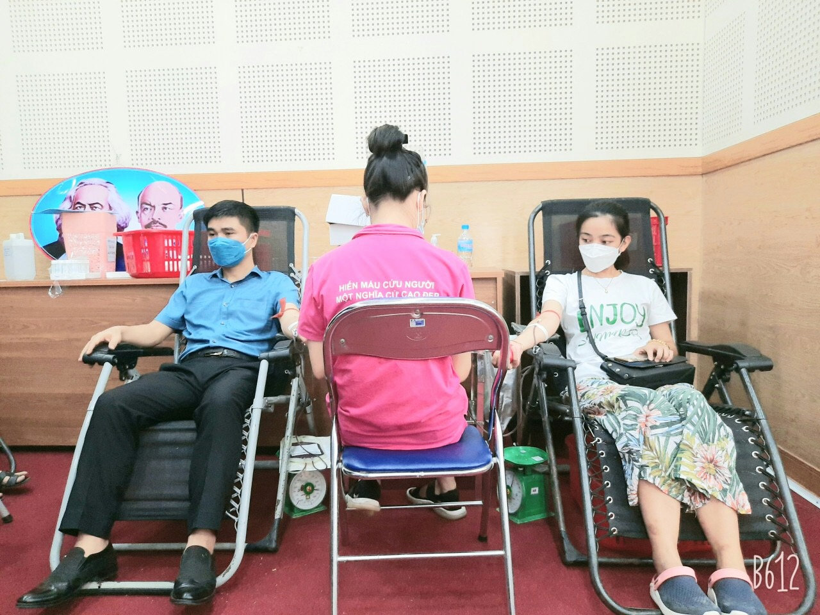
Đ/c: Lưu Thiên Trang

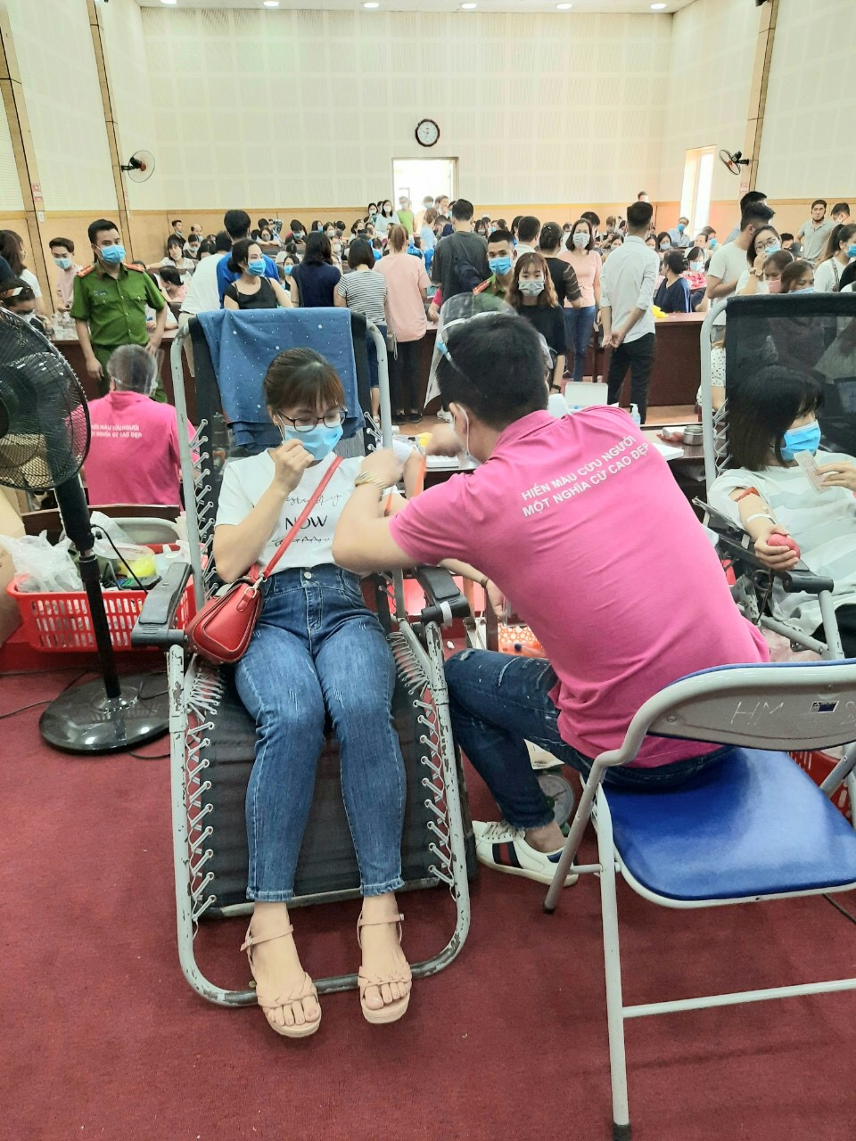
Đ/c: Nguyễn Thị Hợp

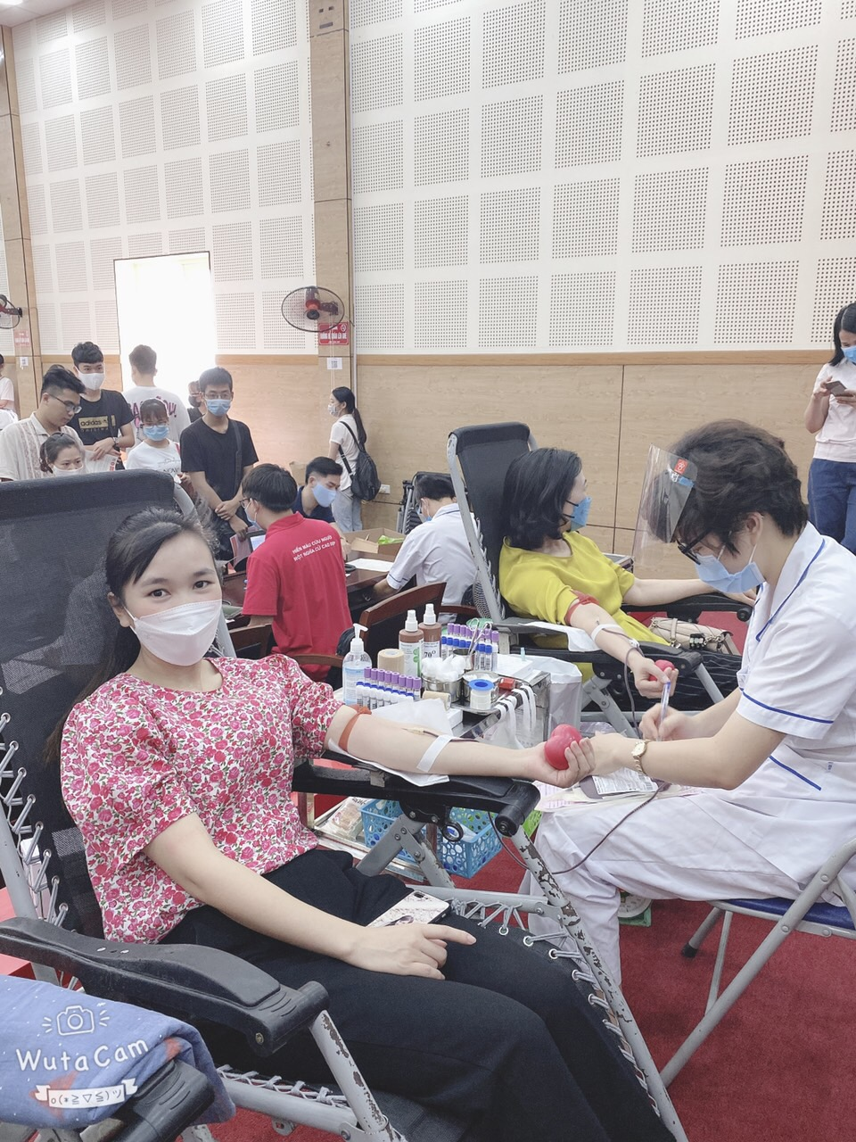
Đ/c: Nguyễn Thị Nga

Hiến máu không gây ảnh hưởng đến sức khỏe, thậm chí còn có nhiều tác dụng tích cực đối với cơ thể của người hiến máu. Lượng máu đã cho đi sẽ được cơ thể nhanh chóng tái tạo, phục vụ cho quá trình tuần hoàn. Hiến máu nhân đạo không mất nhiều thời gian và sức lực nhưng rất cần thiết và có ý nghĩa với cộng đồng. Mong rằng Trường Tiểu học Long Biên sẽ phát huy được tinh thần trách nhiệm và làm nhiều việc có ích, có ý nghĩa cho xã hội và cộng đồng.
Tác giả: Nguyễn Thị Nhài

